階調数と疑似輪郭

原画像は「sample.png」を使用する

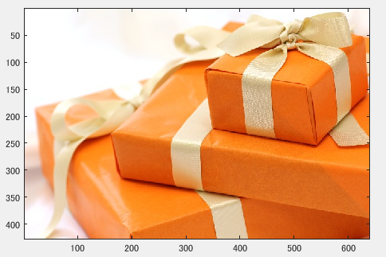

図1　原画像

二階調画像の生成

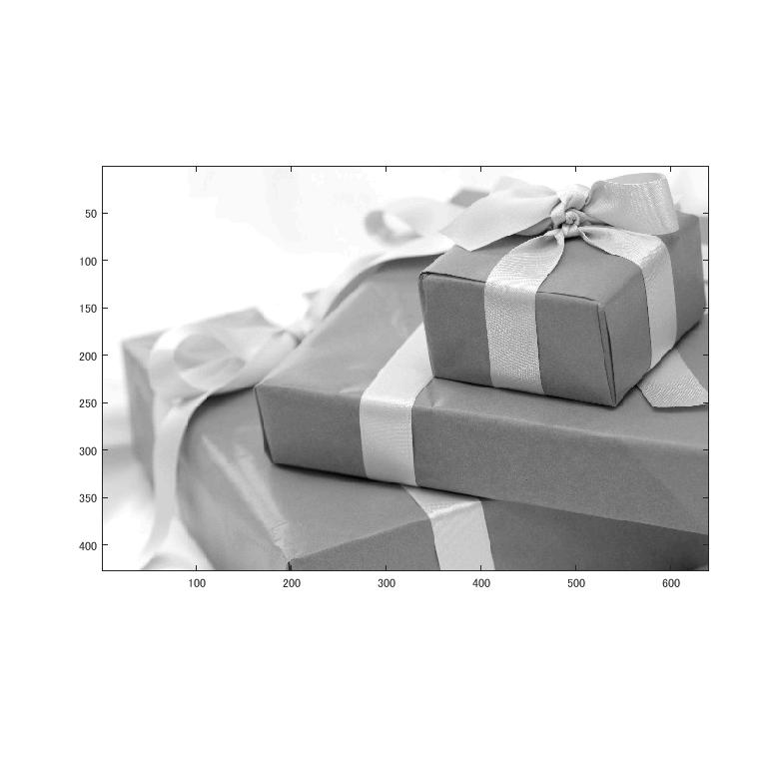

図2二階調画像

カラー画像がモノクロになった。

四階調画像の生成

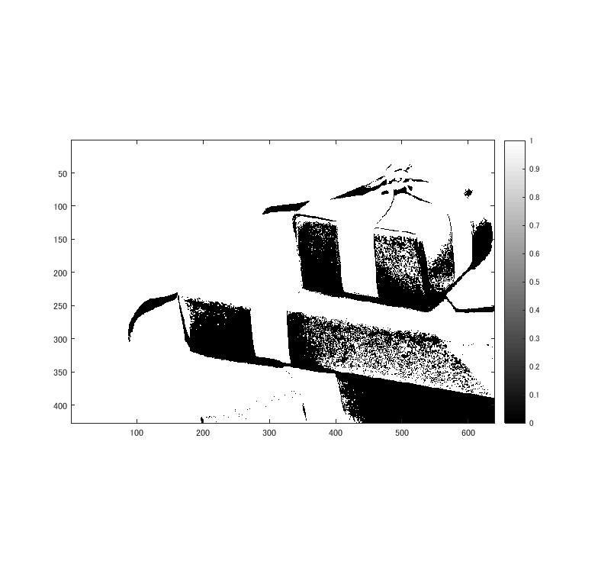

図3　四階調画像

白と黒の中間の色がなくなった。

8階調画像の生成

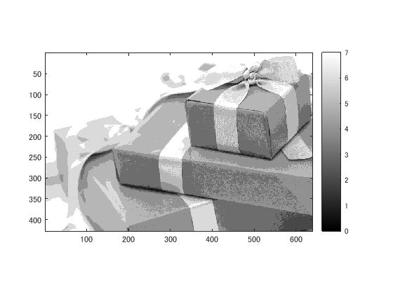

図4　8階調画像